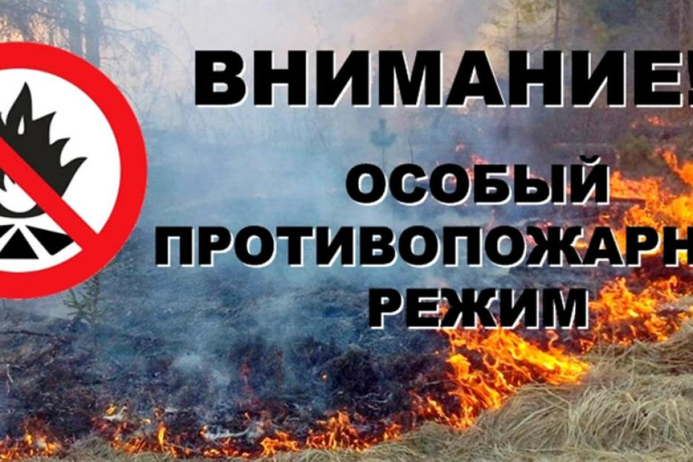
На территории Республики Башкортостан введён особый противопожарный режим!
Распоряжением Правительства Республики Башкортостан от 29 апреля 2020 года № 426-р с 30 апреля по 10 мая 2020 года на территории Республики Башкортостан объявлен «особый противопожарный режим».
В указанный период действуют ограничения по сжиганию мусора, разведению костров. Законодательством Российской Федерации предусмотрено ужесточение административной ответственности в указанный период.
За нарушение требований пожарной безопасности, совершенные в условиях особого противопожарного режима, влекут наложение административного штрафа, на граждан в размере - от двух тысяч до четырех тысяч рублей; на должностных лиц - от пятнадцати тысяч рублей до тридцати тысяч рублей; на лиц осуществляющих предпринимательскую деятельность без образования юридического лица-от тридцати тысяч до сорока тысяч рублей, на юридических лиц - от двухсот тысяч до четырехсот тысяч рублей.
ПРОСИМ ВАС СОБЛЮДАТЬ МЕРЫ ПРОТИВОПОЖАРНОЙ БЕЗОПАСНОСТИ (НЕ РАЗВОДИТЬ КОСТРЫ, НЕ СЖИГАТЬ СУХУЮ ТРАВУ).
БУДЬТЕ ПРЕДЕЛЬНО ВНИМАТЕЛЬНЫ!

